10 класс Урок №___

Онтогенез - индивидуальное развитие организма
Цель: Дать общие понятия онтогенеза.
Рассмотреть особенности индивидуального процесса на примере одноклеточных и многоклеточных организмов.
Продолжить формирование умений и навыков в обобщении знаний особенностей развития живых организмов.
Воспитание культуры труда на уроке. Бережного отношения к природе, особенностям развития живых организмов.
 | Организационный этап.
 | Знать:  1. Что такое онтогенез?  2. Каков набор хромосом в зиготе? | Уметь:  1.Дать определение.  2. Объяснить особенности индивидуального развития одноклеточных организмов.  3. Раскрыть отличие онтогенеза растений и животных.
Онтогенез.
Процесс индивидуального развития особи от начала ее существования до конца жизни называют онтогенезом. У бактерий и простейших онтогенез практически совпадает с клеточным циклом и начинается с возникновения одноклеточного организма в результате деления материнской клетки, а заканчивается очередным делением этого организма или смертью от неблагоприятных воздействий.
У многоклеточных видов, размножающихся бесполым путем, онтогенез начинается с выделения группы клеток материнского организма (вспомните, например, почкование гидры), которые, делясь митозом, формируют новую особь со всеми ее системами и органами.
У тех видов, которые размножаются половым путем, онтогенез начинается с момента оплодотворения яйцеклетки и образования зиготы — первой клетки нового организма.
Онтогенез — это не просто рост маленькой особи до тех пор, пока она не превратится в большую. Это цепь строго определенных сложнейших процессов на всех уровнях организма, в результате которых формируются присущие только особям данного вида особенности строения, жизненных процессов, способность к размножению. Заканчивается онтогенез процессами, закономерно ведущими к старению и смерти.
С генами родителей новая особь получает своего рода инструкции о том, когда и какие изменения должны происходить в организме, чтобы он мог успешно пройти весь жизненный путь. Таким образом, онтогенез представляет собой реализацию наследственной информации.
Типы онтогенеза.
У животных выделяют три типа онтогенеза: личиночный, яйцекладный и внутриутробного развития.
Личиночный тип развития встречается, например, у насекомых, рыб, земноводных. Желтка в их яйцеклетках мало, и зигота быстро развивается в личинку, которая самостоятельно питается и растет. Затем, по прошествии какого-то времени, происходит метаморфоз — превращение личинки во взрослую особь (рис. 54). У некоторых видов наблюдается даже целая цепочка превращений из одной личинки в другую и только потом — во взрослую особь.
Смысл существования личинок может заключаться в том, что они питаются другой пищей, нежели взрослые особи, и, таким образом, расширяется пищевая база вида. Сравните, например, питание гусениц (листья) и бабочек (нектар) или головастиков (зоопланктон) и лягушек (насекомые). Кроме того, в личиночной стадии многие виды активно заселяют новые территории. Например, личинки двустворчатых моллюсков способны к плаванию, а взрослые особи практически неподвижны.
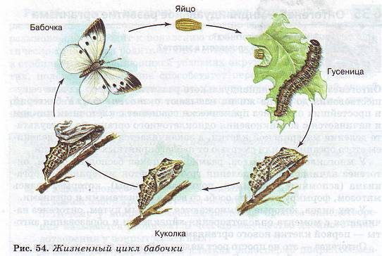Яйцекладный тип онтогенеза наблюдается у рептилий, птиц и яйцекладущих млекопитающих, яйцеклетки которых богаты желтком. Зародыш таких видов развивается внутри яйца; личиночная стадия отсутствует.
Внутриутробный тип онтогенеза наблюдается у большинства млекопитающих, в том числе и у человека. При этом развивающийся зародыш задерживается в материнском организме, образуется временный орган — плацента, через который организм матери обеспечивает все потребности растущего эмбриона: дыхание, питание, выделение и др. Внутриутробное развитие оканчивается процессом деторождения.
Периоды онтогенеза.
Любой вид онтогенеза у многоклеточных животных принято делить на два периода: эмбриональный и постэмбриональный.
Эмбриональный период начинается с оплодотворения и представляет собой процесс формирования сложного многоклеточного организма, в котором представлены все системы органов. Заканчивается этот период выходом личинки из своих оболочек (при личиночном типе), выходом особи из яйца (при яйцекладном типе) или рождением особи (при внутриутробном типе онтогенеза).
Постэмбриональный период начинается с завершения эмбрионального. Он включает в себя половое созревание, взрослое состояние, старение и заканчивается смертью.
Периоды и сроки онтогенеза очень сильно различаются у различных групп живых организмов. Например, у очень многих позвоночных большую часть своего существования особь находится во взрослом состоянии. Напротив, у многих насекомых взрослая стадия — самая короткая и длится всего несколько часов, необходимых для воспроизведения потомства. Очень велики различия в жизненных циклах животных, растений и грибов.
Онтогенез. Типы онтогенеза. Метаморфоз. Плацента.
 | Работа с одаренными детьми.  1. Чем отличается онтогенез одноклеточных от онтогенеза многоклеточных организмов?  2. Какие типы онтогенеза различают у животных? В чем их особенности?  3. Чем заканчивается эмбриональный период эмбриогенеза у крокодила?  4. Каковы функции плаценты? | Работа со слабоуспевающими учениками.  - Что такое онтогенез?  - Типы онтогенеза.  - Эмбриональный и постэмбриональный периоды.
______________________________________________________________________________________________________________________________________________________________________________________________________________________________________________________________________

